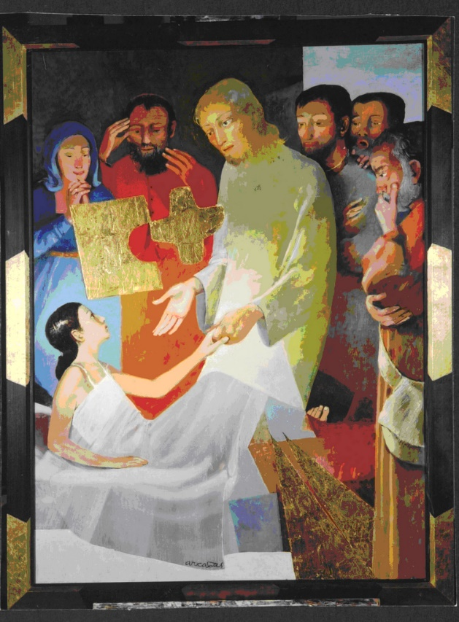
L i t u r g i e

Orde van dienst voor zondag 27 juni 2021 in de protestantse Zionskerk te Oostkapelle.
2de zondag van de Zomer.
Liturgische kleur: groen.
Predikant ds. Ph.A. Beukenhorst, ouderling van dienst Ron Waverijn en organist/pianist Cocky Klaver. M.m.v. dwarsfluitiste Janneke Verspagen.

DIENST VAN DE VOORBEREIDING
- Muziek vooraf (alt-dwarsfluit en piano): ‘Capriccio’ en ‘Impromptu’ (van Willy Hess)
- Welkom en mededelingen door de ouderling van dienst
- Lied luisteren, Intredepsalm van de zondag: Liedboek Psalm 84: strofen 1 en 3 – ‘Hoe lieflijk, hoe goed is mij, Heer’
- Inleiding en Liturgische opening met meegesproken bemoediging en groet
- Taizé-muziek: ‘Laudate Dominum’ (Loof de Heer, alle volken – Psalm 117)
- Voor de kinderen: Lambertus, het Kerkschaap
- Lied luisteren: Liedboek 935: strofen 1, 2 en 3 – ‘Je hoeft niet bang te zijn’

DIENST VAN HET WOORD
- Gebed bij de opening van de Bijbel
- Bijbellezingen door de ouderling: Psalm 30, 1 t/m 13 en Marcus 5, 22 t/m 43
- Meditatieve muziek (orgel en dwarsfluit): ‘Pièce No.2’ (Jean Langlais)
- Korte preek
- Lied luisteren: Liedboek 657: strofen 1, 2 en 3 – ‘Zolang wij adem halen’

DIENST VAN GEBEDEN EN GAVEN
- Voorbeden – Stil gebed – Onze Vader (bid mee)
- Slotwoorden
- Lied samen zingen: Liedboek 416: strofen 1 en 3 – ‘Ga met God’
- Heenzending en Zegen (staande)
- Bij verlaten kerk: Let op de aanwijzingen en blijf afstand houden 1 ½ meter
- Uitgang collecten: 1. PG Oostkapelle (NL38 RABO 0375 5191 57); 2. Eigen Diaconie PG Oostkapelle (via de Diaconie: NL45 RBRB 0845 0168 57).
- Muziek (orgel en dwarsfluit): ‘Pièce No.5’ (Jean Langlais)
- Groet aan de voordeur
- Buiten koffiedrinken let op de 1 ½ meter

